estudio

******UNIVERSIDAD TRES CULTURAS**  
Ingeniería en sistemas computacionales   
www.utc.mx

**INGENIERÍA EN SISTEMAS COMPUTACIONALES**

“EL RINCON DEL HASH”

**TESIS**

**QUE PARA OBTENER EL TÍTULO DE INGENIERO EN SISTEMAS COMPUTACIONALES PRESENTAN:**

Kevin Ariam Muñiz Leyva

ASESORES:

Jaime Minor Gomez

Ciudad de México, Marzo 2024

# Índice

Índice 1

Carta de aceptación. 1

Agradecimientos. 2

Planteamiento del problema 3

Objetivo General 4

Objetivos Específicos 5

Justificación 5

Limitaciones: 6

Alcances 8

## Carta de aceptación.

# Agradecimientos.

### Graficas de las encuestas

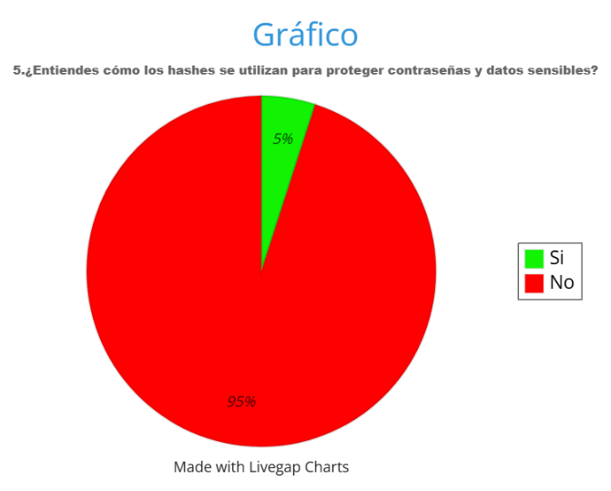Se realizo una encuesta a 100 estudiantes de Ingeniería en Sistemas Computacionales en la Universidad Tres Culturas (UTC). Los resultados obtenidos mostraron que muchos de ellos no entienden bien que es un hash y como se desarrollan, como MD5 y SHA-256, esto es muy importante en su desarollo academico.

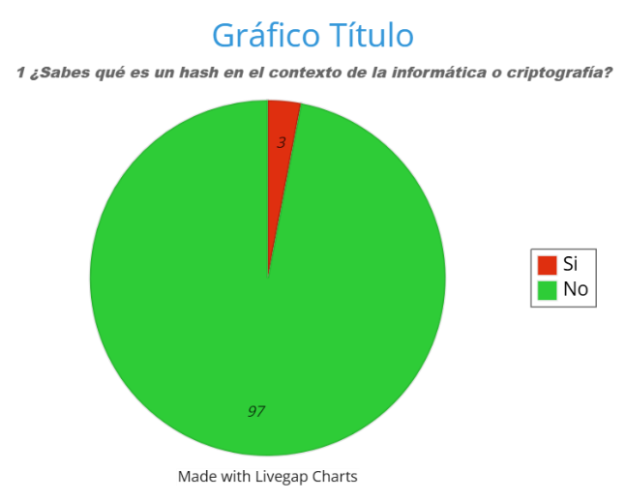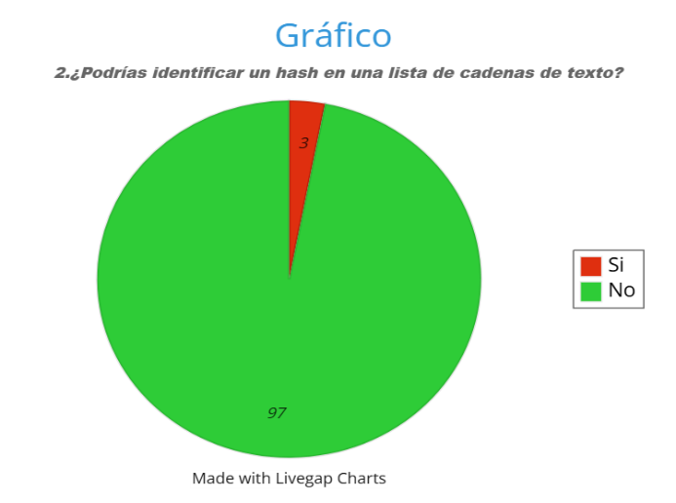

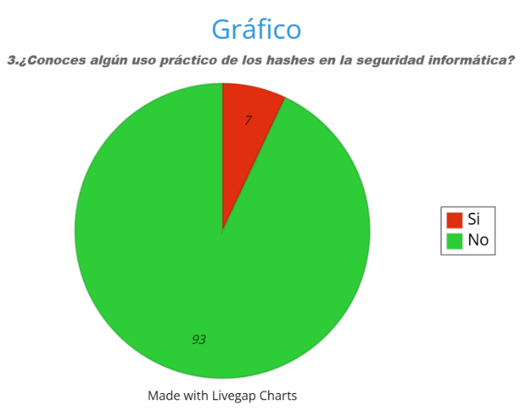

**Planteamiento del problema**

En la Universidad Tres Culturas (UTC), específicamente en la carrera de Ingeniería en Sistemas Computacionales, se ha identificado una necesidad significativa en relación al entendimiento y aplicación de funciones hash. Los hashes, como MD5, SHA-1 y SHA-256, son fundamentales en la seguridad informática y en diversas áreas de la programación. Sin embargo, a través de una encuesta realizada, se descubrió que muchos estudiantes poseen conocimientos limitados o confusos sobre cómo funcionan estas funciones, cómo se generan los hashes y, lo más importante, en qué contextos pueden ser aplicados de manera efectiva.

Este desconocimiento no solo limita la comprensión teórica de los estudiantes, sino que también afecta su capacidad para aplicar estos conceptos en situaciones prácticas, como en la creación de sistemas seguros, en la verificación de la integridad de datos, y en la implementación de criptografía. Esto representa un desafío importante, dado que las funciones hash son esenciales en la mayoría de los sistemas de seguridad y en múltiples aplicaciones tecnológicas que los futuros ingenieros en sistemas podrían estar desarrollando o utilizando en su carrera profesional.

Para abordar esta problemática, se propone la creación de una aplicación web educativa que permita a los estudiantes de la UTC generar y comprender hashes de una manera interactiva y didáctica. Esta aplicación no solo facilitará la conversión de texto, imágenes y archivos a diferentes tipos de hashes (como MD5 y SHA-256), sino que también proporcionará una explicación detallada y paso a paso de cómo se llega a esos resultados. Además, la aplicación incluirá ejemplos prácticos y escenarios de aplicación para que los estudiantes puedan ver en qué contextos específicos es útil cada tipo de hash.

La implementación de esta herramienta educativa tiene como objetivo principal fortalecer el conocimiento de los estudiantes sobre las funciones hash, permitiéndoles no solo entender los conceptos teóricos, sino también aplicarlos de manera práctica y eficaz en sus proyectos y futuros trabajos en el campo de la ingeniería en sistemas computacionales. Esto, en última instancia, contribuirá a una mejor preparación académica y profesional de los estudiantes, dotándolos de habilidades esenciales para el desarrollo de software seguro y para el manejo adecuado de la información en el entorno digital.

### **Objetivo General**

Desarrollar una aplicación web educativa que permita a los estudiantes de Ingeniería en Sistemas Computacionales de la Universidad Tres Culturas aprender y aplicar de manera práctica las funciones hash, como MD5 y SHA-256, convirtiendo texto, imágenes y archivos, y entendiendo paso a paso cómo se generan estos resultados y en qué contextos se pueden utilizar.

### Objetivos Específicos

1. **Facilitar el aprendizaje** de las funciones hash mediante una herramienta interactiva que explique de manera clara y sencilla el proceso de generación de hashes.
2. **Proporcionar ejemplos prácticos** que muestren a los estudiantes cómo y dónde se aplican los diferentes tipos de hashes en la vida real.
3. **Mejorar la comprensión** de los estudiantes sobre la importancia de los hashes en la seguridad informática y otros campos relacionados.
4. **Crear una plataforma accesible** y fácil de usar, que esté disponible para todos los estudiantes de la UTC, independientemente de su nivel de conocimiento previo.
5. **Garantizar que la aplicación** sea actualizable y se mantenga al día con las últimas tecnologías y necesidades educativas.

### **Justificación**

La creación de una aplicación web para enseñar y aplicar funciones hash es importante porque muchos estudiantes de Ingeniería en Sistemas Computacionales no tienen un conocimiento claro sobre cómo funcionan estas herramientas esenciales para la seguridad informática. A través de una encuesta, se identificó que varios estudiantes tienen dificultades para entender cómo se generan los hashes y en qué situaciones se utilizan. Esto puede afectar su capacidad para diseñar sistemas seguros y manejar datos de manera adecuada en sus futuras carreras.

La aplicación no solo permitirá a los estudiantes convertir texto, imágenes y archivos en diferentes tipos de hashes, sino que también les explicará, de forma sencilla, cómo se llega a esos resultados y dónde se pueden aplicar. Esto hará que los estudiantes no solo aprendan la teoría, sino que también vean cómo usar estos conocimientos en la práctica.

Al ofrecer esta herramienta, se busca mejorar la preparación de los estudiantes para enfrentar desafíos reales en el campo de la ingeniería de sistemas, aumentando su comprensión de la seguridad informática y su capacidad para aplicar estos conceptos en proyectos futuros. De esta manera, la aplicación contribuirá a su desarrollo académico y profesional, proporcionando una base sólida en un área clave de la tecnología.

### Limitaciones:

Al desarrollar la aplicación web para que los estudiantes de Ingeniería en Sistemas Computacionales de la Universidad Tres Culturas aprendan y utilicen funciones hash, es importante reconocer algunas limitaciones que pueden afectar su uso y eficacia. Estas limitaciones están relacionadas con factores como el acceso a la tecnología, la comprensión de los estudiantes, y los recursos necesarios para mantener la aplicación. A continuación, se presentan algunas de las principales limitaciones que se deben considerar para entender mejor los desafíos que podrían surgir durante la implementación y uso de esta herramienta educativa.

1. **Conocimiento técnico previo**: La aplicación requiere que los estudiantes tengan conocimientos básicos de programación y criptografía para comprender mejor los conceptos explicados.
2. **Accesibilidad**: Algunos estudiantes podrían no tener acceso a dispositivos con conexión a internet estable, lo que limitaría su uso de la aplicación web.
3. **Capacidad de dispositivos**: La conversión de imágenes o archivos grandes a hashes puede requerir más recursos de los que algunos dispositivos pueden ofrecer.
4. **Tiempo de aprendizaje**: Los estudiantes necesitan dedicar tiempo adicional para comprender y utilizar la aplicación, lo que puede ser un desafío si tienen una carga académica pesada.
5. **Soporte técnico**: Puede haber una falta de soporte técnico disponible para resolver problemas o dudas que los estudiantes enfrenten al usar la aplicación.
6. **Limitaciones del servidor**: El servidor que aloje la aplicación podría tener limitaciones de capacidad o velocidad, afectando el rendimiento y la experiencia del usuario.
7. **Compatibilidad del navegador**: La aplicación podría no funcionar de manera óptima en todos los navegadores, limitando su accesibilidad.
8. **Comprensión del usuario**: Algunos estudiantes pueden encontrar difícil entender los pasos explicados para generar un hash, a pesar de la intención educativa de la aplicación.
9. **Interactividad limitada**: La aplicación puede no ofrecer suficiente interactividad para mantener el interés de todos los estudiantes, lo que podría afectar su eficacia educativa.
10. **Dependencia tecnológica**: La aplicación depende de tecnologías web que podrían quedar obsoletas, lo que requeriría actualizaciones o cambios significativos.
11. **Resistencia al cambio**: Algunos estudiantes pueden mostrar resistencia a usar la aplicación, prefiriendo métodos tradicionales de aprendizaje.
12. **Costo de mantenimiento**: Mantener y mejorar la aplicación a lo largo del tiempo podría implicar costos que no siempre están cubiertos por los recursos disponibles.

### Alcances

1. **Educación práctica**: La aplicación permitirá a los estudiantes generar y entender funciones hash como MD5 y SHA-256 de manera práctica, aplicando lo aprendido en situaciones reales.
2. **Mejora en la comprensión**: Los estudiantes podrán seguir pasos detallados para entender cómo se generan los hashes, lo que mejorará su comprensión sobre cómo funcionan estas herramientas.
3. **Accesibilidad**: La aplicación estará disponible en línea, permitiendo que cualquier estudiante de la Universidad Tres Culturas pueda acceder a ella en cualquier momento y desde cualquier lugar con acceso a internet.
4. **Aplicación directa**: La herramienta ayudará a los estudiantes a ver en qué contextos y situaciones se utilizan los hashes, lo que facilitará la conexión entre la teoría y la práctica.
5. **Facilidad de uso**: La interfaz de la aplicación será diseñada para ser simple e intuitiva, de modo que los estudiantes puedan utilizarla sin complicaciones, independientemente de su nivel de conocimientos previos.
6. **Actualizaciones futuras**: La aplicación podrá ser actualizada para incluir nuevos tipos de hash o adaptarse a cambios tecnológicos, asegurando su relevancia a lo largo del tiempo.